大阪府労働委員会あんない図

所在地 〒５４０-００３１
大阪市中央区北浜東３－１４
大阪府立労働センター（エル・おおさか）本館８Ｆ
※大阪府労働委員会専用エレベーターをご利用ください。
ＴＥＬ ０６－６９４１－７１９１
ＦＡＸ ０６－６９４１－７１２７
https://www.pref.osaka.lg.jp/rodoi/rodo/index.html

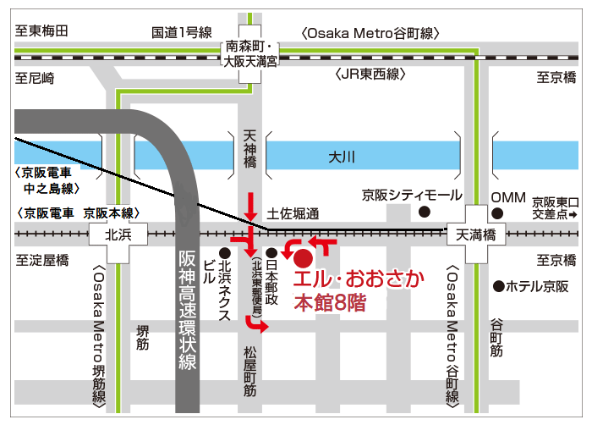

●京阪･Osaka Metro谷町線「天満橋駅」より西へ300m
●京阪･Osaka Metro堺筋線「北浜駅」より東へ500m
●JR東西線「大阪天満宮駅」より南へ850m

労働委員会
〒540-0031 大阪市中央区北浜東3-14
TEL 06(6941)7191/FAX 06(6941)7127

令和５年４月発行

